彰化縣政府
「在地產業創新加值與學界協助中小企業科技關懷推動計畫-
學界協助中小企業科技關懷推動」計畫說明會
報 名 表
有＊記號之欄位請務必填寫
＊單位名稱
＊姓名 | 職稱 | 聯絡電話 | ＊手機 | ＊ E-MAIL信箱
【報名後，請電話確認，謝謝您】
回傳日期：敬請於109年03月23日(一)下午 17:30前回傳
回傳電子信箱chcgidipc@gmail.com 或傳真至04-7223906
聯絡電話04-7200151 陳小姐
感謝您的配合並祝商祺!
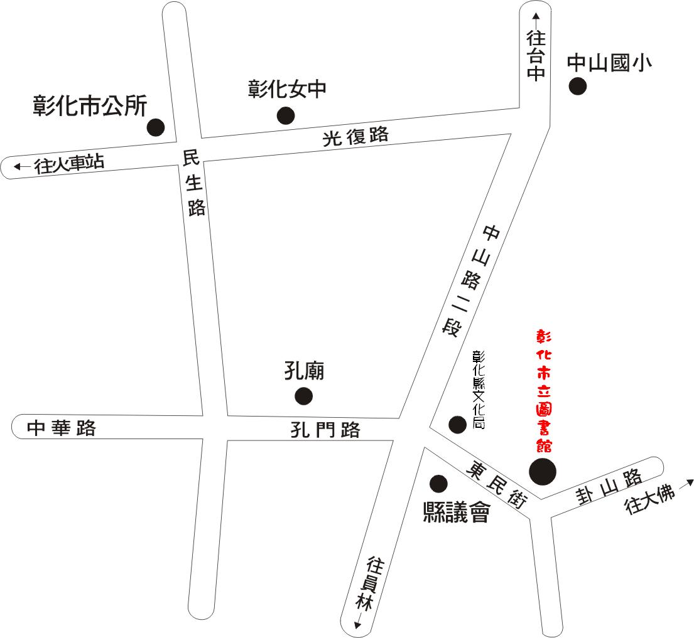
利和收費停車場
地下停車場入口
彰化縣立圖書館

彰化縣立圖書館為加強地下停車場秩序及安全，於中山路口增設汽車進出管控柵欄、「尚餘汽車車位」顯示板，若有汽車車位，管控柵欄於感應後將自動升起，供眾免費使用。
地下停車場開放時間同開館時間(08:30-20:30)

